BAPHAHT 5

Часть 1

Ответом к заданиям 1—12 является целое число или конечная де- сятичная дробь. Запишите число в поле ответа в тексте работы, затем перенесите его в бланк ответов № 1 справа от номера соответствующе- го задания, начиная с первой меточки. Каждую цифру, знак «минус» и запятую пишите в отдельной клеточке в соответствии с приведёнными в бланке образцами. Единицы измерений писать не нужно.

можно будет купить на 1000 рублей после повышение цены биле- та на 15% ?

2. На рисунке жирнъіми точкаыи показано суточное количество осад- ков, выпадавших в Москве с 5 до 18 марта 2015 года. По горизонта-
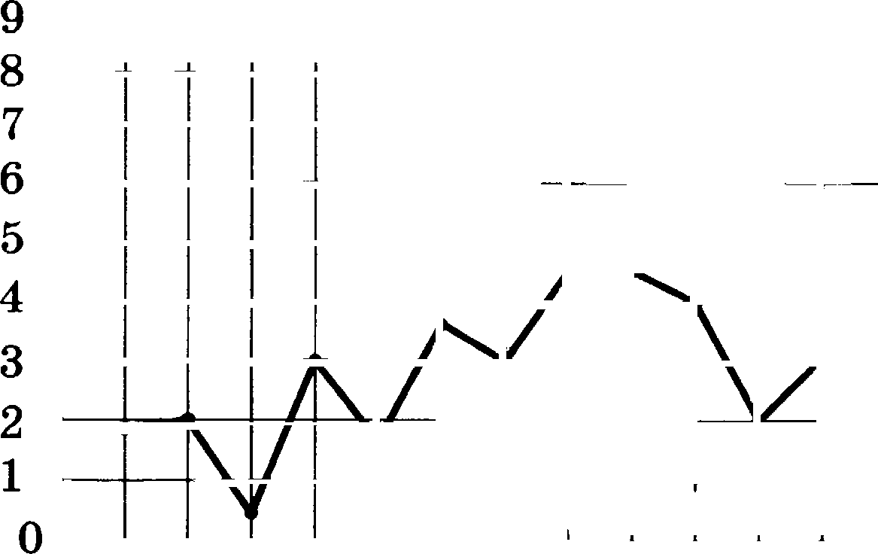
ли указываются числа месяца, по вертикали — количество осадков, I выпавших в соответствующий день в миллиметрах. Для натлядности жирные точки на рисунке соединены линией. Определите по рисун- ку, какого числа впервые выпало 3 миллиметра осадков.
Осадки, мм
Числа месяца

5 6 7 8 9 10 11 12 13 14 15 16 1718
Найдите площадь параллелограмма, если две его стороны равны 14 и 20, а угол между ними равен 150°.
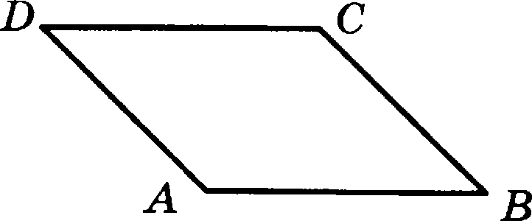

Стрелок стреляет в мишень 3 раза. Вероятность попадавия при 1
каждом выстреле равна 0,9. Найдите вероятность того, что стре- лок промахнется все 3 раза.
Решите уравнение 172*+' —
289
23

В параллелограмме ABCD высота, ооущенная на сторону ТВ, рав- ва 12, CD = 13. Найдите l3sirШ.
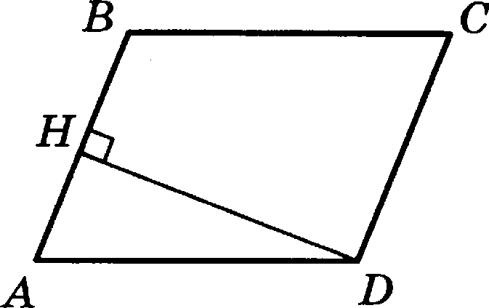

На рисунке изображены график функции у = /(т) и касательная к яему в точке е абециссой т . Найдите /'(т ) .
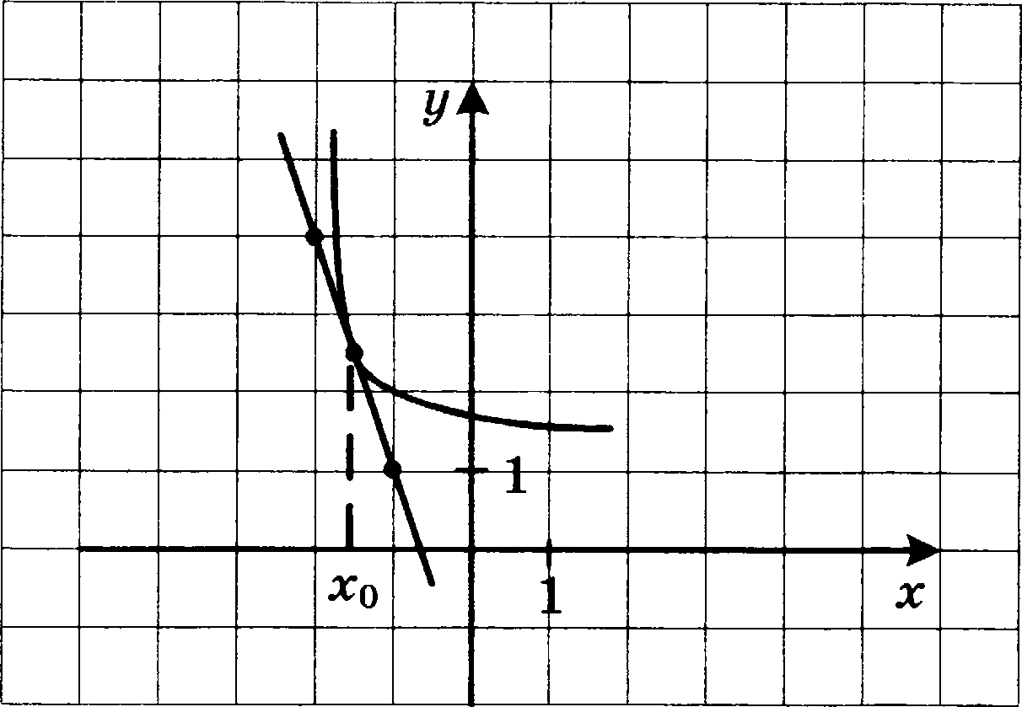

8. Площадь боковой поверхности цилиндра равна 24a , а его высота равна 4. Найдите диаметр основания цилиндра.

Часть 2

1 9.
I

Найдите значение выражения
2lsin 113° eos 113° sin 226°

1O.

I
Автомобиль, движущийся в начальный момент времени со скоро- стью г = 30 м/с, начал торможение с постоянным ускорением о = 6 м/с 2. Ba t секунд после начала торможения ов проходит путь

«t2

2
(м). Определите время, прошедшее от начала тормо-

жения, если известно, что за это время автомобиль проехал 48 метров. Ответ выразите в еекундах.

1 11.
Автомобиль двигался половину времени со скоростью 80 км/ч, а вторую половину времени со скоростью› 100 км/ч. Найди- те среднюю скорость автомобиля на всем пути. Ответ дайте в км/ч.

24

- Найдите наимевьюее зваяевие фувкдии у = 7т — 7 ln(т + 5) + 3, 8 на отрезке [—4,9; 0].

Не забудьте перенести все ответы в бланк ответов № 1.

Для записи решений и ответов на задания 13—19 испольэуйте бланк ответов № 2. Запишите сначала номер выполняемого задания (13, 14 и т.д.), а затем полное обоснованное решение и ответ. Ответы записывайте чётко и разборчиво.

- а) Решите уравнение sin' х = 5cos 2 — т .

Найдите все коряи этого уравневия, принадлежащие проме- i
жутку 0;5п).
- В правильной треугольной призме АВСЯ &cc, стороны ОСІІОВПНИЯ которой равиы 2, а боковые ребра 3, найдите расстояние между I
прямыми АА и BC .
- Реюите неравенство: 4 — z 2 $4 + 5z + z' 0.

- В прямоугольный треугольник ABC е прямым углом А и катетами ТВ = 2; AC —— 6 вписан квадрат ADEF.
а) Докажите, что треугольники BDE н EFC подобвы. i
  - Найдите отношение площади треугольника EFC н про ърп
квадрата ADЛF.

- Иван хочет взять в кредит 1 млн рублей. Погашение кредита Ј
пЈЗОИСходит раз в год равными суммами (кроме, может быть, по-
следней) после начисления процентов. Процентная ставка 10% годовых. На какое минимальное количество лет Иван может взять кредит, чтобы ежегодные выплаты не превытали 250 ты- сяч рублей?

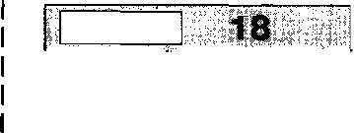
- Найдите все значения о, при которых область определеяия функ-
1
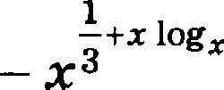
д 4

содержит

ровно два целых числа.

- Решите уравнение т' + 3 — 7y в целых чиелах.

25

